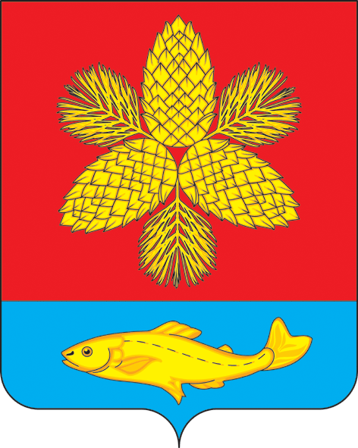
ДУМА
ШКОТОВСКОГО МУНИЦИПАЛЬНОГО РАЙОНА
ПРИМОРСКОГО КРАЯ

РЕШЕНИЕ
25 апреля 2023 г. г. Большой Камень № 292

О внесении изменений в Положение об организации снабжения топливом населения Шкотовского муниципального района, утвержденное решением Думы Шкотовского муниципального района от 28.04.2020 года № 392

В целях удовлетворения потребностей населения Шкотовского муниципального района в топливе (дровах), в соответствии с Федеральным законом от 06.10.2003 г. №131-ФЗ «Об общих принципах организации местного самоуправления в Российской Федерации», руководствуясь Уставом Шкотовского муниципального района, Дума Шкотовского муниципального района

РЕШИЛА:

1. Внести в Положение об организации снабжения топливом населения Шкотовского муниципального района, утвержденное решением Думы Шкотовского муниципального района от 28 апреля 2020 года № 392, следующие изменения:
Пункт 5.9 раздела 5 изложить в следующей редакции:
«5.9. Обеспечение твердым топливом (дровами) граждан льготной категории и социально незащищенных слоёв населения осуществляется в первоочередном приоритетном порядке в соответствии со списками, предоставленными КГКУ «Центр социальной поддержки населения Приморского края».
В случае предоставления Шкотовскому муниципальному району субсидий из краевого бюджета на обеспечение граждан твёрдым топливом по субсидированной предельной цене, установленной агентством по тарифам Приморского края, в размере ниже заявленной потребности на обеспечение граждан твёрдым топливом, объём реализуемого топлива на одно домовладение устанавливается в размере не более 4 куб.м.».
2. Решение подлежит официальному опубликованию в газете «Взморье».
3. Контроль за исполнением решения возложить на постоянную комиссию Думы по бюджету, налогам, муниципальному имуществу и соблюдению законодательства (Ширяев).

И.о. председателя Думы Шкотовского
муниципального района В.Ю. Ширяев

